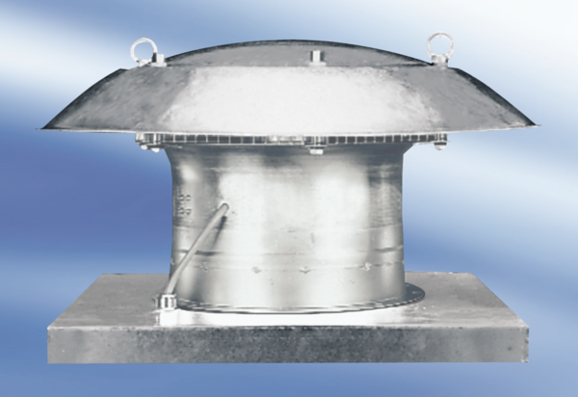Tourelle d'extraction hélicoïde DZD 30/42 AUnité de conditionnement : 1 pièceGamme:
Numéro de référence : 0087.0436Fabricant : MAICO

